**EXCEL:** Te adjunto el archivo final confirmado par la raza Angus Negro, que ahora llamaremos Aberdeen Angus Negro. Solo hice las siguientes modificaciones al que me enviaste: Elimine una columna AOB y corregí P505D x P550D.

ConceptPlus: las opciones en el Excel serán “CP” o Vacío, en vez de poner “SI” o ”NO” (como estaba antes).

Se agrega la columna Origen: Aquí se carga el país de origen y en el Administrador debe tener un lugar donde cargar las banderas de cada país.

Adjunto también un JPG “Para Raza Americana”, en donde verás una prueba (tabla) llamada “American Angus Association” Esa tiene que ir con todos los datos que figuran allí, no arme el Excel porque prefiero que lo hagas vos en funciona como te convenga mejor.

**PANTALLA DETALLE DE TORO**

**Descripción de Pantalla:** Además del siguiente texto se acompaña imágenes con especificaciones.

* En el extremo superior izquierdo irá un combo box con todas las razas de Carne (los toros que ahora llamamos Angus negro y Angus Colorado ahora los llamaremos Aberdeen Angus Negro y Aberdeen Angus Colorado).
* En el extremo superior derecho aparecerá un espacio para búsqueda por: Nombre de toro, Prefijo o padres (aparece por defecto el texto, luego al hacer clic desaparece). Al lado del buscador aparece un botón “Generar PDF” que lo que hace es generar un PDF de la pantalla, sacando el menú y toda la interfaz e incorpora un encabezado y pie de página).
* Fotos secundarias que estén en una sola fila. La Foto primaria fija (sin rotación)
* Foto principal, al hacer clic se abre en su versión más grande (como lo hace ahora la opción Descargar).
* LOGOs Concept Plus y Facilidad de parto (SALE DEL EXCEL). Cuando esté disponible uno o los dos mostrar alineado a la izquierda. Ej. Si no tiene facilidad de Parto pero si Concept Plus, se muestra solo logo Concept Plus alineado a la Izquierda.
* Incluir campo Línea genética del Excel (está ubicado arriba del logo de Facilidad de Parto).
* Los datos “Código” y “Precio de Lista”, tienen que tener la opción de carga en el EXCEL y Gestor de contenidos, pero no mostrarse en el front por ahora.
* OJO en “Medidas Corporales y pesos” PN corresponde a la columna PN1 del EXCEL y P.Adulto del Front es la columna “Peso” del EXCEL.
* Las silueta de raza cambian en función a la raza:
  + Silueta 1: Angus, Hereford y el resto de razas (adjuntado).
  + Silueta 2: Braford, Brangus y Brahman (adjuntado)
* Pruebas: En la línea de “RANKING” todo dato = o menor a 25% tiene que ir pintado en color #d1955d.
* PEDIGREE: Pondremos el Pedigree completo como lo tenemos actualmente en el sitio del CIALE.
* Botones ME Gusta y Compartir: Diseño: button_count Tipo de acción: like y tamaño Small: <https://developers.facebook.com/docs/plugins/like-button>
* Cambiar la Marca de agua. Tiene que tener solo el triángulo CIALE color azul (adjuntado).

MODIFICACIONES:

* Triangulo de logo desplazado hacia la izquierda.
* Al clic en la foto del toro se tiene que agrandar (mayor resolución) y mostrar el nombre del toro con el logo. (igual a como está ahora).
* Agregar columna País en EXCEL con las siguientes opciones: Argentina, Brasil, USA, Canada, Australia, Uruguay y Paraguay.
* La prueba completa deberá tener un scroll en la parte superior como en: <https://bullsearch.absglobal.com/beef/bull/12/proof/6/country/222/expanded> 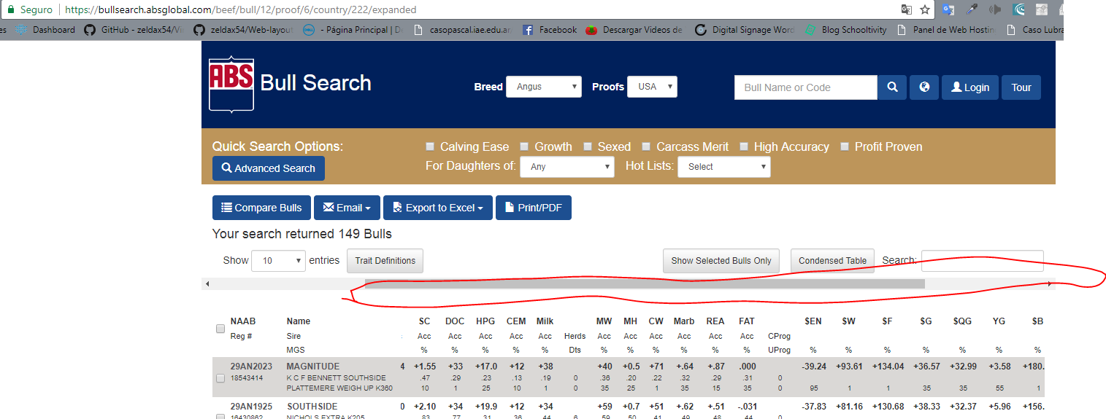

Razas con solapa que llevan a Pruebas: **Prueba Angus Negro y Colorado: ERA USA y Bredplan, Prueba Braford: PEGBraf, Prueba Brangus: ERBra, Prueba Hereford: PaNam.**

**Las demás razas tienen que figurar solo en la solapa “Todos los Toros” Es decir, no llevan solapa para visualizar tabla comprimida o completa. Las DEPS se visualizan directamente en el detalle de toro.**

**PANTALLA RAZA o Búsqueda:**

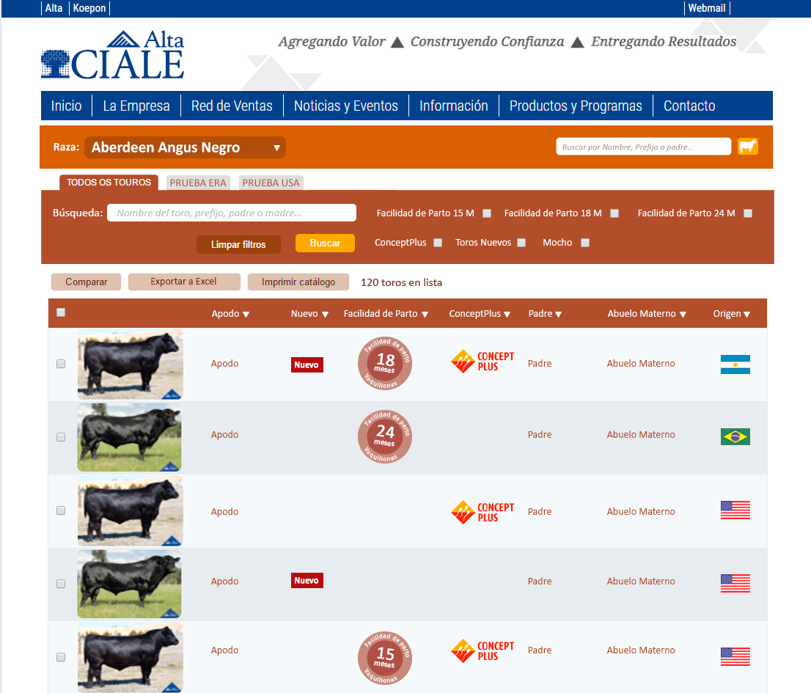

* Cada toro tendrá un checkbox para seleccionarlo y cada título de las columnas tendrán posibilidad de ordenarse (Apodo, Nuevo, Facilidad de Parto, ConceptPlus, Padre, Abuelo Materno y Origen).
* Poseerá tres solapas: “Todos los toros”, “Prueba ERDA”, “Prueba USA” y “Prueba BREEDPLAN” (ésta última deshabilitada por ahora) Donde en cada solapa se ofrecen distintos campos los cuales se podrán rellenar y hacer búsquedas avanzadas, siempre con los mismos filtros que muestra el boceto para todas las solapas.
* Filtros:
  + Solo para la raza Braford agregar un filtro especial de búsqueda con Checkbox “Mocho” (agregar en el Excel).
  + ConceptPlus: aparecen solo los que tiene marcado ConceptPlus con su logo.
  + Nuevo: Se listan todos los toros marcados como Nuevos.
  + Facilidad de Parto: Los toros pueden llevar un logo de Facilidad de Pato de 15, 18 o 24 meses, este dato se obtiene del Excel. Cada búsqueda arrojará los siguientes resultados en función a su selección:
    - Al seleccionar FP 24, tiene que listar todos los FP 24 meses, luego los de 18M y al final lo de 15 M
    - Al seleccionar FP 18, tiene que listar todos los FP 18 meses, luego los de 15 M.
    - Al seleccionar FP 15, tiene que listar solo los de FP 15 meses.
* En la columna Origen incluir la bandera correspondiente a cada uno. En el administrador de contenidos deberá haber un espacio para subir la bandera del país de origen y tomar de la columna del Excel dicho país para mostrar en el toro.
* Debajo del Buscador, se ubicarán los siguientes botones:
  + Limpiar selección: Deselecciona los toros, previamente seleccionados.
  + Comparar: Muestra solo los toros seleccionados.
  + Exportar a Excel: Exporta todos los datos de los toros seleccionados en un Excel. La información que va en el EXCEL es: Todos las columnas marcadas en turquesa.
  + Imprimir Catálogo: Esta opción permite que el usuario cree su propio catálogo en PDF o Crear un PDF para imprimir donde se muestra un toro por hoja, con los toros seleccionados.

Al hacer clic se abre una pantalla modal en la cual se podrán elegir entre “Imprimir” o “Crear PDF” con los siguientes datos a incluir:

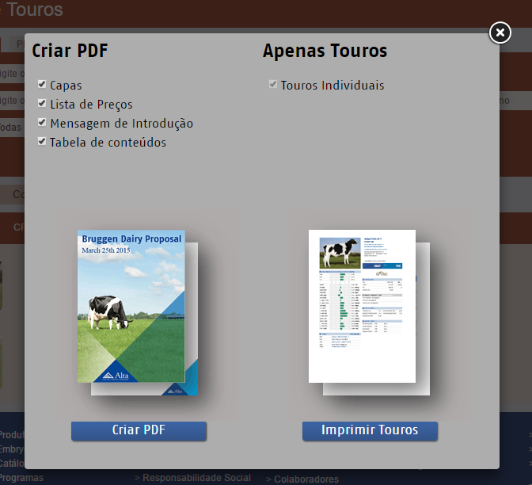

* + - Tapas: Aquí se dará la opción de incluir tres diseños de tapas diferentes. Y se completa el título, sub-título, contacto, nombre, Dirección, teléfono, email y Título del PDF.

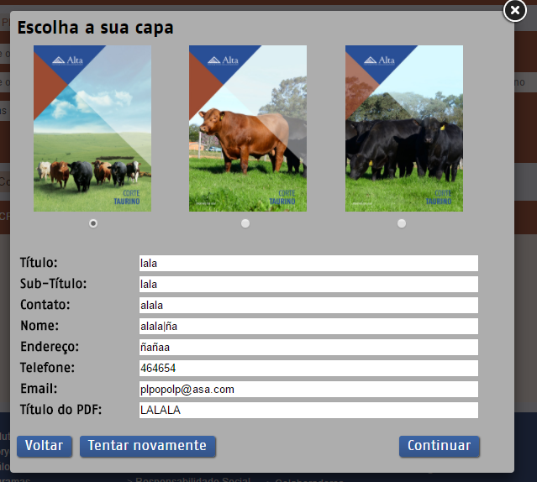

Luego se ofrece una vista previa

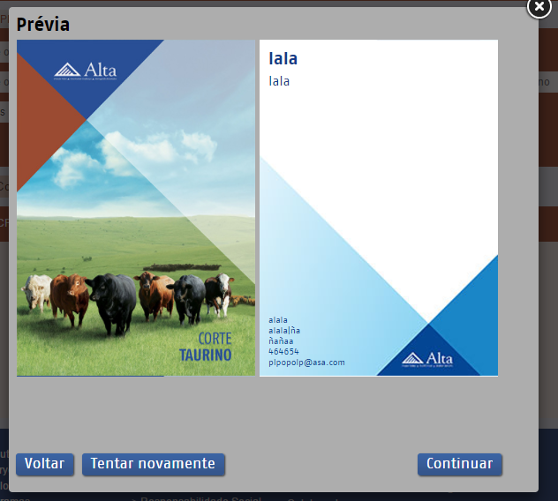

* + - Lista de precios: En donde se listan los toros elegidos y se da la opción de poner un precio:

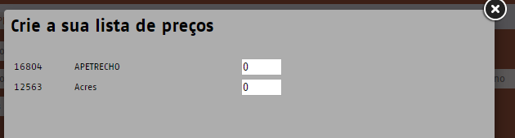

Luego se ofrece una vista previa

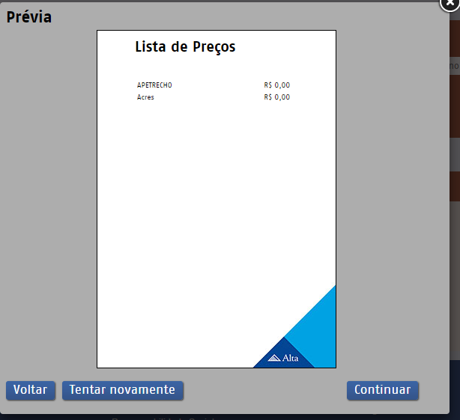

* + - Mensaje introductorio: Se ofrecen dos campos “título” y “mensaje”

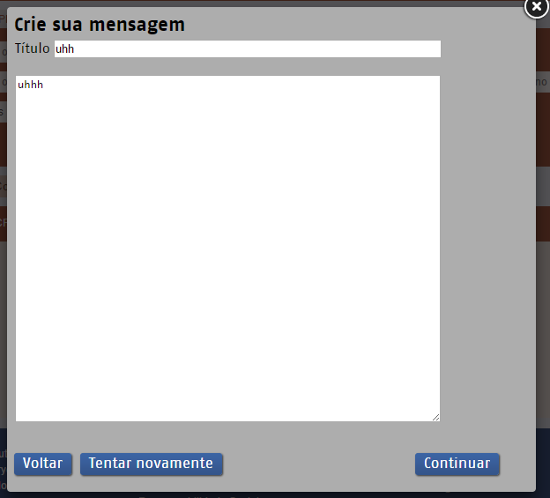

Luego se ofrece una vista previa

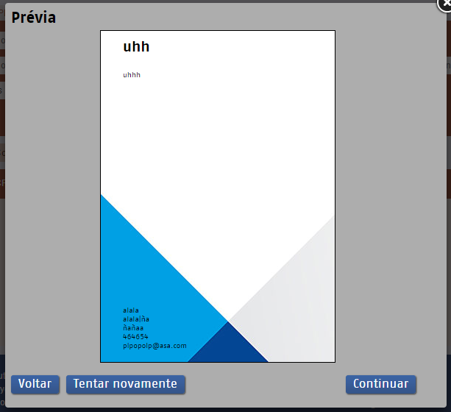

* + - Luego se ofrece una vista previa con las opciones: crear el PDF, Volver y Volver al inicio.

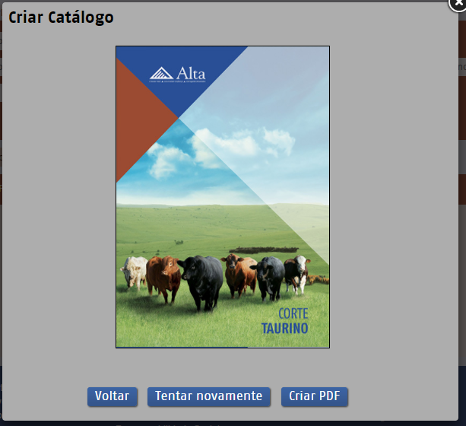

Adjunto archivo PDF generado para que puedas verlo, se llama “Ejemplo PDF generado con IMPRIMIR CATALOGO”.

**PANTALLA HOME:** A definir